

Inserir Critério de Cobrança
Esta funcionalidade, que pertence ao Módulo de Cobrança, permite inserir o usuário e informar um novo critério de cobrança. Ela pode ser acessada via Menu de sistema, no caminho GSAN > Cobrança > Critério de Cobrança > Inserir Critério de Cobrança.
Feito isso, o sistema visualiza a tela a seguir:

Observação
Informamos que os dados exibidos nas telas a seguir são fictícios, e não retratam informações de clientes.
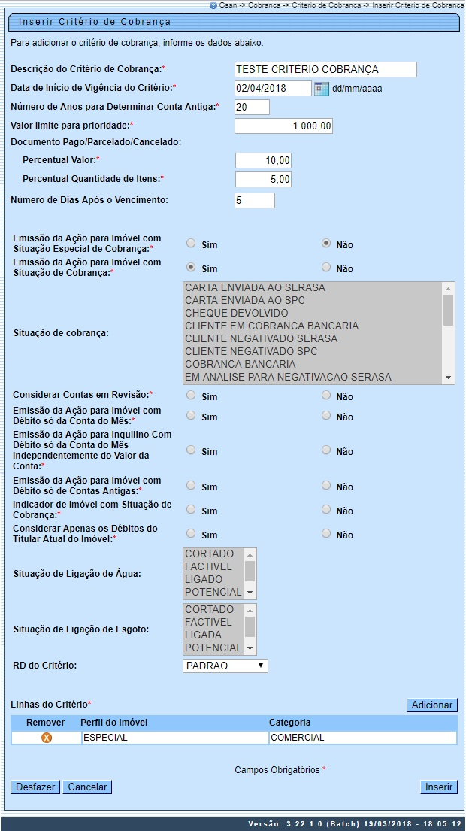
Na tela acima, informe os campos necessários e clique no botão (para detalhes sobre o preenchimento dos campos, clique aqui). Em seguida, o sistema realiza algumas consistências:
- Verificar existência de dados:
  - Caso não exista a tabela na base de dados, o sistema exibe a mensagem Tabela inexistente e cancela a operação.
  - Caso a tabela esteja sem dados, o sistema exibe a mensagem Tabela sem dados para seleção e cancela a operação.
- Verificar data de início de vigência:
  - Caso a data de início de vigência esteja inválida, o sistema exibe a mensagem Data de Início de Vigência inválida.
  - Caso a data de início de vigência seja menor que a data corrente, o sistema exibe a mensagem Data de Início de Vigência não deve ser anterior a.
- Verificar perfil do imóvel e categoria já existentes:
  - Caso o perfil do imóvel e a categoria informados já estejam na lista, o sistema exibe a mensagem Este Perfil do Imóvel e esta Categoria já foram informados.
- Verificar valor máximo do débito menor que valor mínimo do débito:
  - Caso informe o valor máximo do débito e este seja menor do que o valor mínimo do débito, o sistema exibe a mensagem Valor Máximo do Débito é menor do que o Valor Mínimo do Débito.
- Verificar quantidade máxima de contas menor que quantidade mínima de contas:
  - Caso informe a quantidade máxima de contas e esta seja menor do que a quantidade mínima de contas, o sistema exibe a mensagem Quantidade Máxima de Contas é menor do que a Quantidade Mínima de Contas.
- Verificar preenchimento dos campos:
  - Caso o usuário não informe ou selecione o conteúdo de algum campo necessário à inclusão do critério de cobrança, o sistema exibe a mensagem Informe.
- Verificar sucesso da transação:
  - Caso o código de retorno da operação efetuada no banco de dados seja diferente de zero, o sistema exibe a mensagem conforme o código de retorno;
  - Caso contrário, exibe a mensagem Critério de Cobrança « no do Critério de Cobrança » inserido com sucesso, bem como apresentar os links Menu Principal, Inserir outro Critério de Cobrança e Atualizar Critério de Cobrança, desviando o controle conforme a opção selecionada.
- Validar campo numérico:
  - Caso o usuário tenha informado um valor não numérico, o sistema exibe a mensagem <> deve somente conter números positivos.
Para adicionar uma Linha do Critério, clique no botão e será exibida a tela abaixo:
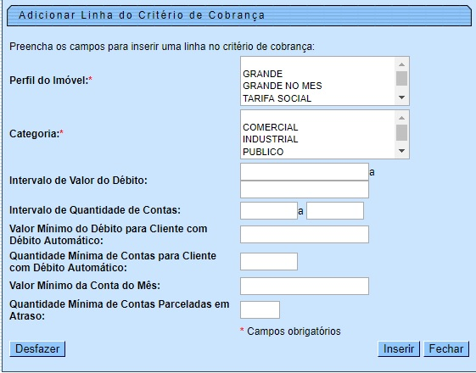
Selecione o Perfíl do Imóvel e Categoria (obrigatórios) e demais campos que julgar necessários e clique no botão . O sistema expande a tela Inserir Critério de Cobrança, exibindo os campos. Para excluir uma linha de critério, clique no botão .
Para atualizar uma linha do critério do critério, clique no link da linha correspondente ao campo Categoria e será exibida a tela de Atualizar Linha do Critério de Cobrança. Faça as alterações que julgar necessárias e clique no botão :
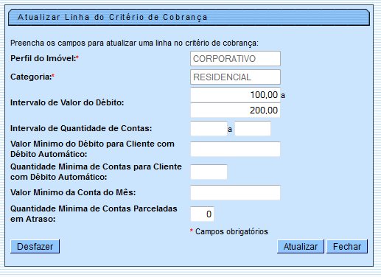

Preenchimento dos Campos
Campo | Orientações para Preenchimento
Descrição do Critério de Cobrança | Campo obrigatório - Informe a descrição do critério de cobrança.
Data de Inicio de Vigência do Critério | Campo obrigatório - Informe a uma data válida, no formato dd/mm/aaaa (dia, mês, Ano), ou clique no botão , link Pesquisar Data - Calendário, para selecionar a data desejada.
Número de Anos para Determinar Conta Antiga | Campo obrigatório - Informe campo numérico.
Valor Limite para Prioridade | Campo obrigatório - Informe o valor limite para prioridade.
Documento Pago/Parcelado/Cancelado - Percentual Valor | Campo obrigatório - Informe o percentual.
Documento Pago/Parcelado/Cancelado - Percentual Quantidade de Itens | Campo obrigatório - Informe o percentual.
Número de Dias Após o Vencimento | Informe o número de dias após o vencimento em que a ação de cobrança deverá ser efetuada.
Emissão da Ação para Imóvel com Situação Especial de Cobrança | Campo obrigatório - Selecione uma das opções Sim ou Não.
Emissão da Ação para Imóvel com Situação de Cobrança | Campo obrigatório - Selecione uma das opções Sim ou Não.
Situação de Cobrança | Selecione uma ou mais opções disponibilizadas pelo sistema.
Considerar Contas em Revisão | Campo obrigatório - Selecione uma das opções Sim ou Não.
Emissão da Ação para Imóvel com Débito só da Conta do Mês | Campo obrigatório - Selecione uma das opções Sim ou Não.  Regra associada: Quando este indicador estiver marcado com NÃO, o sistema verifica a existência de contas para o imóvel. Caso o imóvel só possua uma única conta em aberto e esta seja a de referência do mês anterior à referência do faturamento, o sistema não seleciona o imóvel para emissão de documento de cobrança pelo motivo: critério não permite débito apenas da conta do mês.
Emissão da Ação para Inquilino com Débito só da Conta do Mês | Campo obrigatório - Selecione uma das opções Sim ou Não.
Independentemente do Valor da Conta | Campo obrigatório - Selecione uma das opções Sim ou Não.
Emissão da Ação para Imóvel com Débito só das Contas Antigas | Campo obrigatório - Selecione uma das opções Sim ou Não.
Considerar Apenas os Débitos do Titular Atual do Imóvel | Selecione obrigatoriamente entre Sim ou Não se o critério de cobrança considerará apenas os débitos do titular atual do imóvel.
Situação de Ligação de Água | Selecione uma ou mais opções disponibilizadas pelo sistema.
Situação de Ligação de Esgoto | Selecione uma ou mais opções disponibilizadas pelo sistema.
RD do Critério | Selecione uma das opções disponibilizadas pelo sistema.  O usuário deverá selecionar a RD que será utilizada no critério de cobrança.
Linhas do Critério | Campo obrigatório - Para adicionar uma linha de critério, clique no botão .

Funcionalidade dos Botões
Botão | Descrição da Funcionalidade
 | Ao clicar neste botão, o sistema permite selecionar uma data desejada, no formato dd/mm/aaaa (dia, mês, ano), link Pesquisar Data - Calendário.
 | Ao clicar neste botão, o sistema permite adicionar uma linha de critério.
 | Ao clicar neste botão, o sistema permite excluir uma linha de critério.
 | Ao clicar neste botão, o sistema desfaz o último procedimento realizado.
 | Ao clicar neste botão, o sistema cancela a operação e retorna à tela principal.
 | Ao clicar neste botão, o sistema permite inserir um critério de cobrança.
 | Ao clicar neste botão, o sistema permite fechar a tela de popup.
 | Ao clicar neste botão, o sistema permite atualizar a linha de critério de cobrança.

Referências
Inserir Critério de Cobrança

Termos Principais
Cobrança
Critério de Cobrança
Clique aqui para retornar ao Menu Principal do GSAN.

